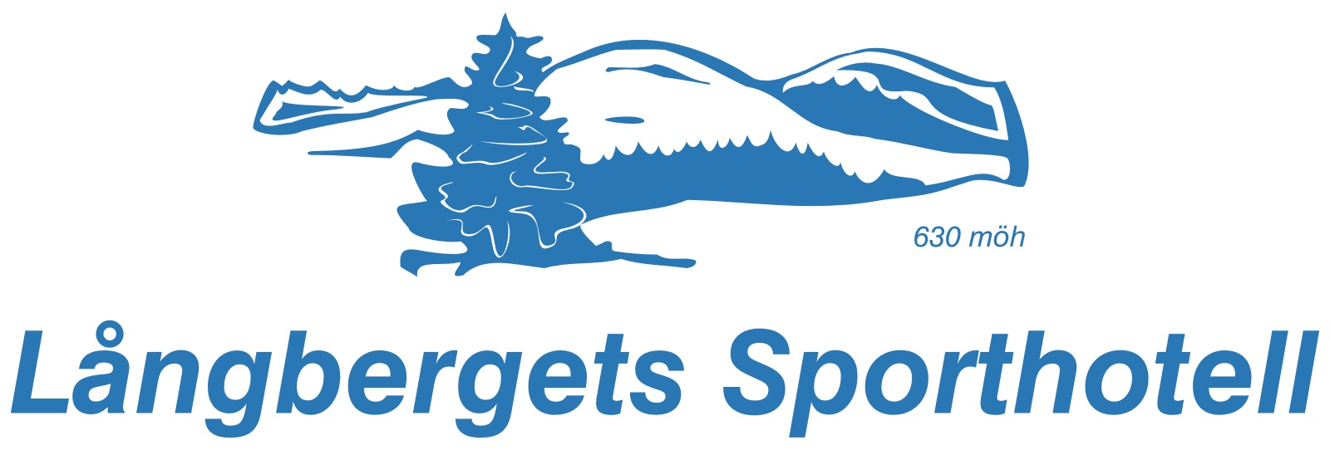
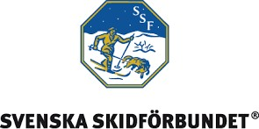
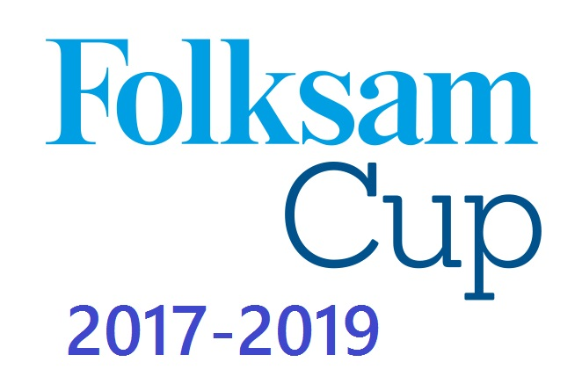

Anmälan till parstafetten – rena distriktslag Folksam Cup 2017
Lämnas till tävlingssekretariatet senast 17.00 lördag 4 mars 2017

Distrikt
Ansvarig ledare | E-post | Mobilnummer

En anmälan per lag

Lagnamn
 | Förnamn | Efternamn | Chipnummer | Klass
Sträcka 1
Sträcka 2

